УДК 541(14+64):542.952

МОДЕЛИРОВАНИЕ КИНЕТИКИ РЕАКЦИИ ОТВЕРЖДЕНИЯ КОМПОЗИЦИОННОГО МАТЕРИАЛА НА ОСНОВЕ ЭПОКСИДНОГО СВЯЗУЮЩЕГО

Кондюрин А.В., Комар Л.А., Свистков А.Л.

Учреждение Российской академии наук Институт механики сплошных сред
УрО РАН, г. Пермь, Россия

РЕЗЮМЕ

Предложены уравнения, описывающие кинетику отверждения композиционного материала на основе эпоксидного связующего, учитывающие изменение во времени концентрации промежуточных продуктов химической реакции. Модель позволяет наблюдать изменение динамической вязкости материала и предсказать момент перехода его из жидкого состояния в вязкоупругое.

Ключевые слова: кинетическая модель; отверждение; эпоксидная смола; аминный отвердитель; эксперимент; вязкость

KINETIC MODELLING OF CHEMICAL CURING REACTION OF THE COMPOSITE MATERIAL ON THE BASIS OF THE EPOXY BINDING

Kondyurin A.V., Komar L.A., Svistkov A.L.

Institute of continuous media mechanics of Russian academy of sciences Ural Branch,
Perm, Russia

SUMMARY

The equations describing chemical kinetics of curing of a composite material on a basis of epoxy binding, considering change in time of concentration of intermediate products of chemical reaction are offered. The model allows to observe change of viscosity of a material and to predict the moment of its transition from a liquid state in the viscoelastic.

Key words: kinetical model; curing; epoxy; amine hardener; experiment; viscosity

1. ВВЕДЕНИЕ

Композиционные материалы на основе эпоксидного связующего и волокнистых наполнителей имеют широкий спектр применения как материалы конструкционного назначения [1-3]. Необходимым требованием формирования таких материалов является достижение требуемой полноты реакции полимеризации в совокупности с обеспечением незначительных остаточных и температурных напряжений, а так же высокой адгезии к наполнителю. Актуальной является задача разработки эпоксидных композиций обеспечивающих получение материалов с удовлетворительными свойствами в сложных условиях изготовления. Например, одним из таких применений является отверждение полимерного композита в условиях открытого космоса при приведении в рабочее состояние на орбите крупногабаритных надувных космических конструкций [4-6]. При таких условиях связующее композиционного материала подвергается действию высокого вакуума, потоку высокоэнергетических заряженных частиц, набегающему потоку атомарного кислорода и резким изменениям температуры от -100 до + 100${}^{o}C$ в течение 90 минут. Экспериментальное моделирование перечисленных факторов в лабораторных условиях невозможно, тогда как натурные космические эксперименты с отверждением эпоксидных композиций достаточно дороги, что делает необходимым моделирование процессов полимеризации на теоретическом уровне.
Кинетика отверждения эпоксидных смол исследовалась различными методами в большом числе публикаций [7-19]. В общем случае, реакция проходит с автоускорением и автозамедлением (автокатализ и автоингибирование). На скорость и характер протекания реакции влияют условия и состав реакционной смеси, а так же эффекты микрофазного разделения, кристаллизации и стеклования. Так, например, уравнение реакции для эпоксидиановой смолы на основе Бисфенола А и аминого отвердителя может быть записано в виде [20]
$\frac{∂β}{∂t}=K(1−β)(1+C_{0}β)(1−\text{ξβ})$, (1)
где $β$ – степень конверсии эпоксидных групп, $K$ – константа скорости реакции зависящая от температуры согласно уравнению Аррениуса, $C_{0}$ – константа автоускорения и $ξ$ – константа автозамедления реакции. Данное уравнение описывает изменение концентрации эпоксидных групп в смеси, что определяется напрямую методами титрования [21,22], хроматографии [23,24] и ИК и КР спектров [25] или косвенно методами вискозиметрии [26], динамическо-механического анализа и твердости [27], рефрактометрии [28] и диэлектрической спектроскопии [29]. Существует так же ряд других моделей кинетики отверждения эпоксидных композиций, учитывающих в той или иной мере побочные реакции, влияние фазового разделения в процессе реакции, экзотермические эффекты, механодеструкционные эффекты, формирование остаточных и температурных напряжений, выделение активных компонентов и введение пассивных и активных наполнителей [30-34].
Основное отличие предложенной модели от аналогичных моделей [35,36] заключается в том, что помимо возможности анализировать доли отдельных компонентов в процессе реакции, она позволяет наблюдать изменение вязкости материала и предсказать момент перехода его из жидкого состояния в вязкоупругое. Модель частично использует концепцию блоков связей описанную в [37] и атомистический подход описанный в [38,39].

2. МОДЕЛЬ КИНЕТИКИ ХИМИЧЕСКОЙ РЕАКЦИИ

Определение первичных и вторичных групп в процессе отверждения эпоксидных композиций химическими методами является сложной задачей. Для этих целей эффективно используется динамический способ. Например, в работе [40] этот способ применялся для исследования процесса отверждения эпоксидных композиций. При этом была установлена количественная взаимосвязь модуля упругости с содержанием эпоксидных групп, вступивших во взаимодействие с аминным отвердителем. В работе [41] динамический способ позволил изучить начальный период структурирования эпоксидной композиции и установить закономерность вязкоупругого поведения отверждаемой смеси. Для исследования реакции радикальной полимеризации ионогенных мономеров в работе [42] впервые был применен метод динамической механической спектроскопии. Поведение объекта анализировалось по его реакции на малоамплитудное периодическое деформирование, не вызывающее разрушения химической и физической структуры. Использование этого метода позволило объяснить природу структурирования и его генезиса в условиях развития полимеризационного процесса. Для изучения кинетики процесса структурирования реакционноспособных олигомеров в работе [43] предложен метод, позволяющий одновременно регистрировать абсолютные значения вязко-упругих характеристик структурирующихся систем на любой стадии процесса.
В данной работе при построении кинетической модели химической реакции использована реакционная смесь, состоящая из бифункциональной эпоксидной смолы и шестифункционального триэтилентетраамина (ТЭТА). Предполагалось, что имеется семь типов фрагментов ТЭТА молекул. Тип фрагмента определяется количеством химических связей ТЭТА с эпоксидом. Фрагменты нулевого типа — это молекулы исходного ТЭТА. Фрагменты первого типа — это молекулы ТЭТА связанные с эпоксидными молекулами одной химической связью. Фрагменты
2-го, 3-го, 4-го и 5-го типа определяются двумя, тремя, четырьмя и пятью химическими связями, соответственно. И, наконец, фрагменты шестого типа — это молекулы ТЭТА с шестью химическими связями с эпоксидом. Фрагмент соединения ТЭТА с эпоксидом с образовавшимися шестью химическими связями представлен на рис.1.

Рис.1. Фрагмент соединения триэтилентетраамина с эпоксидом с помощью шести химических связей.

Описание химической реакции смеси с образованием всех типов фрагментов может быть классифицировано в следующем порядке:
- Образование ТЭТА фрагмента первого типа возникает, когда ТЭТА фрагмент нулевого типа вступает в реакцию с эпоксидом, что приводит к уменьшению количественной доли фрагмента нулевого типа ТЭТА.
- Реакция ТЭТА фрагмента первого типа с эпоксидной группой приводит к исчезновению этого фрагмента и к появлению ТЭТА фрагмента второго типа.
- Реакция ТЭТА фрагмента второго, третьего, четвертого и пятого типа с эпоксидной группой приводит к исчезновению этого фрагмента и к появлению ТЭТА фрагмента соответствующих третьего, четвертого, пятого и шестого типов.
Система уравнений, определяющая кинетику изменения состава ТЭТА фрагмента, имеет следующий вид
$\frac{{\text{dn}}_{6}^{\text{am}}}{\text{dt}}=\sum_{j=0}^{1}{f(n_{5}^{\text{am}},n_{j}^{\text{ep}})}$,
$\frac{{\text{dn}}_{i}^{\text{am}}}{\text{dt}}=\sum_{j=0}^{1}{[f(n_{i−1}^{\text{am}},n_{j}^{\text{ep}})−f(n_{i}^{\text{am}},n_{j}^{\text{ep}})]}$, $i=$1, 2, 3, 4, 5, (2)
$\frac{{\text{dn}}_{0}^{\text{am}}}{\text{dt}}=−\sum_{j=0}^{1}{f(n_{0}^{\text{am}},n_{j}^{\text{ep}})}$,
где
$f(n_{i}^{\text{am}},n_{j}^{\text{ep}})=K_{\text{ij}}n_{i}^{\text{am}}n_{j}^{\text{ep}}$, (3)
$n_{i}^{\text{am}}$ – количество молей ТЭТА фрагмента i-го типа в единице объема, каждая из которых к данному моменту времени соединена химическими связями с i эпоксидными группами, $n_{j}^{\text{ep}}$ – количество молей эпоксидных фрагментов j-го типа в единице объема, каждая из которых к данному моменту времени соединена химическими связями с j фрагментами ТЭТА, $K_{\text{ij}}$ – параметры скорости реакции, $t$ – время.
Функция $f(n_{i}^{\text{am}}, n_{j}^{\text{ep}})$ определяет скорость реакции формирования химических связей в единице объема между ТЭТА фрагментами i-го типа (к данному моменту времени уже имеющими связи с i эпоксидными группами) и эпоксидными фрагментами j-го типа (к данному моменту времени уже имеющими связи с j аминными группами).
Аналогичным образом предполагалось, что имеется три типа фрагментов эпоксида. В данном случае, тип фрагмента определяется количеством химических связей эпоксида с ТЭТА. Фрагмент нулевого типа – это исходная несвязанная молекула эпоксида. Фрагмент первого типа – это молекула эпоксида, связанная одной химической связью с ТЭТА. Фрагмент второго типа – это молекула эпоксида, связанная двумя химическими связями с ТЭТА. Реакция эпоксидного фрагмента нулевого типа с аминной группой приводит к исчезновению фрагмента этого типа и к появлению эпоксидного фрагмента первого вида. Реакция эпоксидного фрагмента первого типа с ТЭТА приводит к исчезновению фрагмента этого типа и к появлению эпоксидного фрагмента второго типа.
Система уравнений, определяющая кинетику изменения концентрации эпоксидных фрагментов имеет вид
$\frac{{\text{dn}}_{2}^{\text{ep}}}{\text{dt}}=\sum_{i=0}^{5}{f(n_{i}^{\text{am}},n_{1}^{\text{ep}})}$,
$\frac{{\text{dn}}_{1}^{\text{ep}}}{\text{dt}}=\sum_{i=0}^{5}{[f(n_{i}^{\text{am}},n_{0}^{\text{ep}})−f(n_{i}^{\text{am}},n_{1}^{\text{ep}})]}$, (4)
$\frac{{\text{dn}}_{0}^{\text{ep}}}{\text{dt}}=−\sum_{i=0}^{5}{f(n_{i}^{\text{am}},n_{0}^{\text{ep}})}$.
Для решения системы уравнений (2) и (4) необходимо задать конкретный вид параметров скорости реакции K_{ij} в формуле (3). Значения коэффициентов $K_{\text{ij}}$ определялось на основе использования комбинаторного анализа. Скорость химической реакции находится в прямой зависимости от вероятности сближения и правильной ориентации молекул реагирующих веществ относительно друг друга. Полагается, что способность переориентации молекулы в пространстве зависит от ее массы и разветвленности. Для больших и разветвленных молекул вероятность при одной и той же температуре сориентироваться правильно для формирования активированного комплекса реакции ниже, чем у маленьких молекул. Кроме того, чем больше у молекул активных групп, способных формировать связи, тем больше вероятность того, что они эти группы окажутся рядом друг с другом при встрече молекул, и тем выше вероятность появления новых химических связей. Все это учитывалось выбором коэффициентов $K_{\text{ij}}$. Мы полагали следующее. Если компоненты реакционной смеси способны реагировать друг с другом четырьмя способами, то и скорость химической реакции между ними при прочих равных условиях будет в четыре раза выше, чем у молекул, способных реагировать друг с другом единственным образом. Соответствующий комбинаторный анализ не трудно осуществить. В итоге получается, что коэффициенты скорости химической реакции должны задаваться с использованием двух констант $k_{a}$, $k_{b}$, учитывающих особенности реакции (расположение реагирующих групп на концах или в середине молекул), и определяться равенствами: $K_{\text{00}}=4k_{a}$; $K_{\text{10}}=2k_{a}$; $K_{\text{01}}=2k_{a}$; $K_{\text{11}}=k_{a}$; $K_{\text{20}}=8k_{b}$; $K_{\text{30}}=6k_{b}$; $K_{\text{40}}=4k_{b}$; $K_{\text{50}}=2k_{b}$; $K_{\text{21}}=4k_{b}$; $K_{\text{31}}=3k_{b}$; $K_{\text{41}}=2k_{b}$; $K_{\text{51}}=k_{b}$.

3. ЭКСПЕРИМЕНТАЛЬНОЕ ИССЛЕДОВАНИЕ КИНЕТИКИ ОТВЕРЖДЕНИЯ КОМПОЗИЦИОННОГО МАТЕРИАЛА

Для экспериментального изучения процесса формирования материала и определения необходимых констант уравнений были проведены измерения кинетики отверждения эпоксидной смолы спектральными и хроматографическими методами. В эксперименте использовалась эпоксидная смола на основе Бисфенола А (ММ=374) и ТЭТА фирмы Олдрич (Aldrich). Компоненты смеси хранились под отожженным хлоридом кальция в течение месяца при комнатной температуре перед экспериментом. После приготовления смесь тщательно смешивалась в течение 30 минут в ротационном смесителе под вакуумом. Спектры ИК-Фурье регистрировались на спектрометре Nicolet Magna 650 и Bruker IFS 66. Спектры комбинационного рассеяния света регистрировались на спектрометре HR800, Jobin Yvon, LabRam System 010 соединенным с микроскопом. Спектры возбуждались лазером с длиной волны $λ$=532,14 нм при 180${}^{o}C$ схеме засветки образца. Спектральное разрешение составляло 4 см${}^{−1}$. Для регистрации и обработки спектров использовалось программное обеспечение LabRam.
Концентрация эпоксидных групп измерялась по интенсивности линии 915 см${}^{−1}$ колебаний эпоксидных групп в спектре ИК поглощения (рис.2). В спектре комбинационного рассеяния света анализ концентрации эпоксидных групп делался по интенсивности линий 1134 см${}^{−1}$, 1160 см${}^{−1}$ и 1430 см${}^{−1}$, отнесенных к структурным колебаниям эпоксидного кольца и деформационным колебаниям С-Н групп сопряженных с эпоксидным кольцом (рис.3).
0
0,5
1
1,5
2
1600
1400
1200
1000
800
Волновое число, см⁻¹
Поглощение, отн.ед.
Время
Время
Рис.2. Спектры Фурье-ИК пропускания эпоксидной смолы с триэтилентетраамином во время реакции отверждения. Шкала времени соответствует экспериментальным точкам на графике (рис.4) интенсивности линий ИК спектра.

0
1000
2000
3000
1600
1400
1200
1000
Волновое число, см⁻¹
Интенсивность, отн.ед.
Время

Рис.3. Спектры комбинационного рассеяния света эпоксидной смолы с триэтилентетраамином во время реакции отверждения. Шкала времени соответствует экспериментальным точкам на графике (рис.4) интенсивности линий спектра комбинационного рассеяния света.

Система уравнений (2) и (4), моделирующая кинетику изменения состава смеси, решалась при условии эквимолярного соотношения реагирующих эпоксидных и аминных групп, то есть $n_{0}^{\text{ep}}(t_{0})$=75% и $n_{0}^{\text{am}}(t_{0})$=25% от общего количества молекул смеси. Константам образования связей $k_{a}$ и $k_{b}$ были присвоены значения, при которых достигалось удовлетворительное совпадение расчетных и экспериментальных данных.
Результаты расчетов и экспериментальных данных приведены на рис.4. На графике показано изменение во времени отношения общей концентрации эпоксидных групп к их концентрации $n_{0}^{\text{ep}}(t_{0})$ в начальный момент времени $t_{0}$.
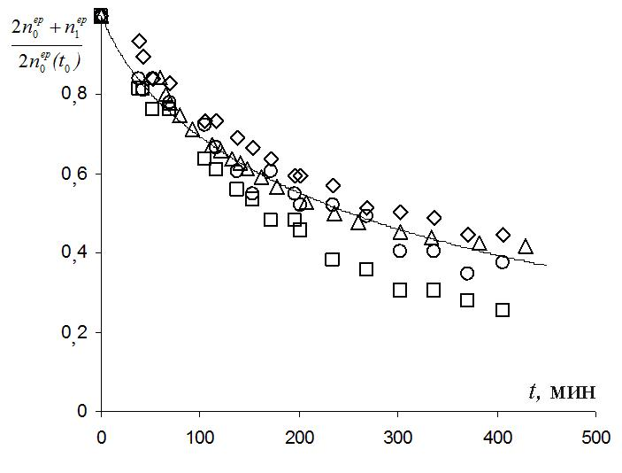
Рис.4. Нормированная концентрация эпоксидных групп в процессе реакции отверждения эпоксидной смолы с триэтилентетраамином по интенсивности линий ИК-спектра (треугольники – линия 915 см${}^{−1}$) и спектра комбинационного рассеяния света (кубики – линия 1134 см${}^{−1}$, ромбики – линия 1160 см${}^{−1}$, кружочки – линия 1430 см${}^{−1}$). Сплошная линия – результат теоретического расчета реакции

В модели это отношение определено величиной $(2⋅n_{0}^{\text{ep}}(t)+n_{1}^{\text{ep}}(t))/(2⋅n_{0}^{\text{ep}}(t_{0}))$. Коэффициент 2 у концентрации $n_{0}^{\text{ep}}$ учитывает тот факт, что эпоксидные фрагменты 0-го вида имеют две эпоксидные группы, не вступившие в химическую реакцию, в то время, как фрагменты 1-го вида — только одну. Полученное теоретическое решение имеет удовлетворительное совпадение с экспериментальной зависимостью.
На рис.5 представлены графики изменения во времени расчетного количества эпоксидных фрагментов $n_{j}^{\text{ep}}$ (рис.5,а), отнесенные к количеству исходных молекул эпоксида в начальный момент $n_{0}^{\text{ep}}(t_{0})$, и расчетного количества ТЭТА фрагментов $n_{i}^{\text{am}}$, отнесенные к количеству исходных ТЭТА молекул в начальный момент времени $n_{0}^{\text{am}}(t_{0})$ (рис.5,б). Видно, что в процессе реакции последовательно образуются эпоксидные и ТЭТА фрагменты всех видов. Со временем реакция замедляется, что соответствует образованию вязкого, а потом и жесткого полимера и уменьшению молекулярной подвижности [11].
Полного исчезновения не прореагировавших эпоксидных молекул не наблюдается и достаточно большое число эпоксидных молекул остается сшитых одним концом. Не прореагированные ТЭТА молекулы практически полностью исчезают. Большинство ТЭТА молекул в конце реакции имеют 3, 4, и 5 сшивок. Молекул с 6 сшивками значительно меньше.

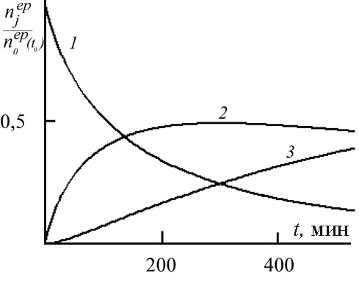 | 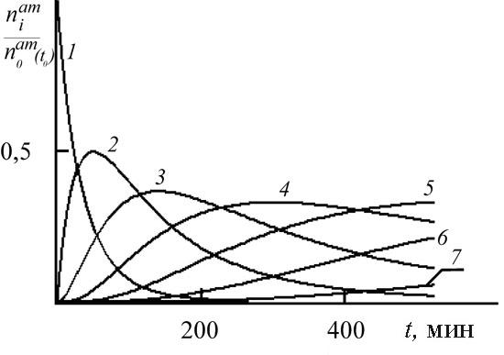
(а) | (б)

Рис.5. Изменение относительного расчетного количества молекул триэтилентетраамина и эпоксида. (а) – кривые 1-3 соответствуют фрагментам эпоксида 0-го, 1-го и 2-го типов; (б) – кривые 1-7 соответствуют фрагментам ТЕТА 0-го, 1-го, 2-го, 3-го, 4-го, 5-го и 6-го типов.

Система уравнений (2) и (4) применялась для расчета кинетики реакции в смеси с нарушенной стехиометрией, когда ТЭТА молекул вводилось 5, 10, 20 и 30 % от стехиометрического соотношения. В этом случае аминные группы ТЭТА молекул расходовались в реакции полностью (рис.6). Конечный продукт содержал молекулы ТЭТА с 6 сшивками. Расход эпоксидных групп зависел от концентрации исходных ТЭТА молекул (рис.7).

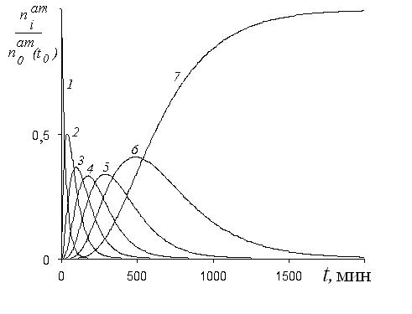
Рис.6. Кинетика изменения аминных фрагментов в процессе реакции смеси с эпоксидной смолой при содержании амина 5% от стехиометрического соотношения. Кривые 1-7 соответствуют фрагментам ТЕТА 0-го, 1-го, 2-го, 3-го, 4-го, 5-го и 6-го типов.

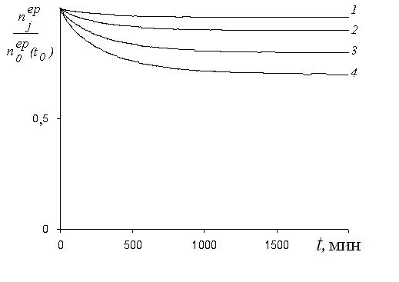
Рис.7. Кинетика изменения эпоксидных фрагментов в процессе реакции смеси амина с эпоксидной смолой при содержании амина 5, 10, 20 и 30 % от стехиометрического соотношения. Графики приведены в порядке возрастания содержания амина сверху вниз.

Для экспериментального подтверждения состава смеси после окончания реакции в нестехиометрической смеси компонентов использовалась жидкостная хроматография. После смешивания компонентов смесь выдерживалась три дня при комнатной температуре, затем смесь растворялась в хлороформе и полученный раствор вводился в хроматографическую колонку.
Хроматограммы эпоксидной смолы без ТЭТА и с 10% содержанием ТЭТА приведены на рис.8. Хроматограммы не отличаются между собой по общему виду. Пиков отнесенных к ТЭТА молекулам, а так же к продуктам реакции не наблюдается. Однако доля прошедшей через хроматографическую колонку смолы меньше в случае присутствия амина в смеси.

Рис.8. Хроматограммы эпоксидной смолы (сплошная линия) и реакционной смеси (прерывистая линия) эпоксидной смолы с триэтилентетраамином (концентрация 10% от стехиометрического соотношения) после окончания реакции.

То есть продукты реакции эпоксида и амина не прошли через колонку вследствие большой молекулярной массы ТЭТА с присоединенными 6-ю молекулами эпоксида. Смеси с 5-20% содержанием ТЭТА растворялись полностью в хлороформе. В растворе смеси с 30% содержанием ТЭТА присутствовал слабый гель, который не растворялся хлороформом и был отфильтрован перед вводом в колонку. По интенсивности хроматографических пиков определялась доля не прореагировавшей эпоксидной смолы в смеси.
На рис.9 показаны значения относительной доли неотвержденной эпоксидной смолы ${n_{0}^{\text{ep}}}/{n_{0}^{\text{ep}}}(t_{0})$ в реакционной смеси с ТЭТА после окончания реакции по данным хроматографического анализа и результат теоретического расчета. Сравнение теоретического значения количества молей эпоксидных фрагментов 0-го вида $n_{0}^{\text{ep}}$ в единице объема с экспериментальными значениями относительной доли неотвержденной эпоксидной смолы показало хорошее совпадение. Это подтверждает адекватное применение математической модели, описывающей кинетику химической реакции отверждения.

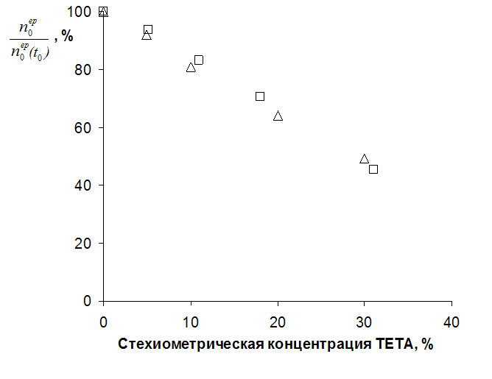
Рис.9. Доля неотвержденной эпоксидной смолы в реакционной смеси с триэтилентетраамином после окончания реакции по данным хроматографического анализа (кубики) и результат теоретического расчета (треугольники).

4. КИНЕТИКА ИЗМЕНЕНИЯ ВЯЗКОСТИ КОМПОЗИТА

Другой анализируемой характеристикой полимерной смеси была вязкость, которая меняется в процессе реакции отверждения. Вязкость смеси в процессе реакции измерялась ротационным методом на вискозиметре ARES (Rheometric Scientific ARES, TA Instruments, USA). Реакционная смесь после смешивания помещалась в щель 2,474 мм между измерительными дисками диаметром 25 мм и верхний диск совершал колебательные движения с частотой 1 Гц. Минимальный детектируемый вращающий момент 1 микроНьютон/м. Температура в измеряемой ячейке была установлена 25±0.1 ⁰C и стабилизировалась потоком азота. Измеряемые величины, такие как вращающий момент и скорость сдвига с учетом геометрических коэффициентов ячейки, использовались для расчета динамической вязкости с применением программного обеспечения вискозиметра (Orchestrator). Измерения взкости проводились до отрыва смеси от одного из дисков. Измеренная вязкость смеси в процессе реакции приведена на рис.10.

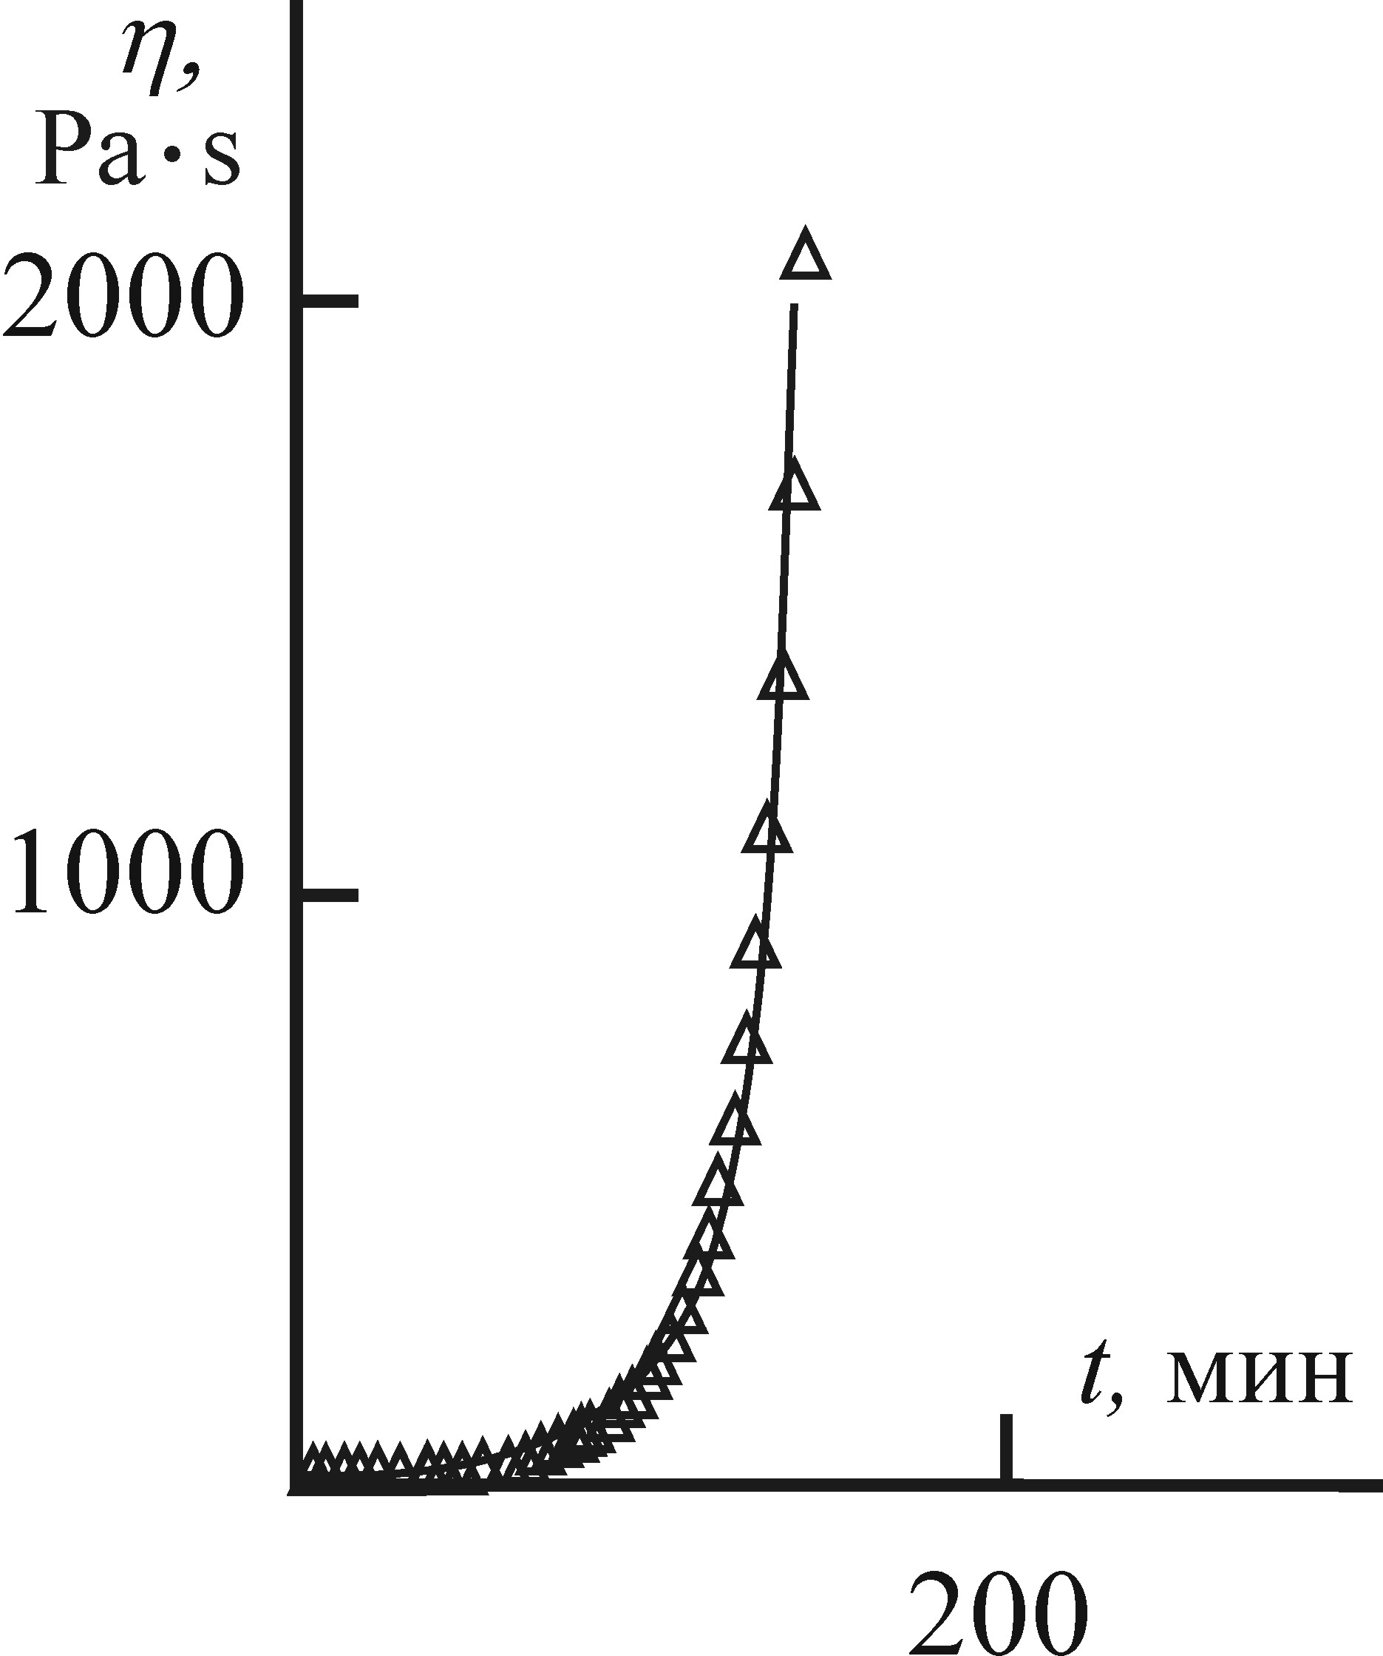
Рис.10. Изменение вязкости смеси. Экспериментальные данные вязкости обозначены треугольными значками, а теоретические – сплошной линией.

Предложенная теоретическая модель химической реакции использовалась для определения вязко-упругого поведения реакционной смеси в процессе реакции отверждения. В начале реакции поведение смеси соответствует жидкости с начальной вязкостью $η_{m}$. По окончании реакции смесь переходит в состояние твердого тела, характеризующегося бесконечной вязкостью. Переход происходит в момент, когда значение плотности сшивок достигает определенного значения. В этот момент вязкая жидкость по поведению превратится в вязкоупругое тело.
Рассмотрим возможный путь вычисления изменения вязкости реакционной смеси в зависимости от глубины химической реакции. Отверждение эпоксидной смолы идет в объеме материала неоднородно. В произвольный момент времени в среде есть эпоксидные и ТЭТА молекулы, объединенные химическими связями, а так же исходные эпоксидные и ТЭТА молекулы еще не вступившие в химическую реакцию. Рассмотрим данную среду как гетерофазную систему, где присутствуют две различные фракции среды. Это допущение позволяет использовать формулу Чонга механики неоднородной среды для расчета вязкости. Формула Чонга используется для расчета эффективного модуля Юнга композиционного материала и для расчета эффективной вязкости жидкости с внедренными в нее твердыми частицами. Она имеет простой вид [44]:
$η_{c}=η_{m}{\left(1+\frac{1\text{.}\text{25}ϕ}{1−ϕ/{ϕ_{\text{max}}}}\right)}^{2}$, (5)
где $η_{c}$ – вязкость композитного материала; $η_{m}$ – вязкость реакционной смеси в начальный момент времени; $ϕ_{\text{max}}$ – максимальная величина объемной доли полимерной фракции смеси. Для ее применения определим объемную долю полимерной фракции в реакционной смеси. Объем, занимаемый полимерной фракцией, нетрудно вычислить, используя формулу
$V_{\text{pol}}=V_{\text{ep}}(n_{1}^{\text{ep}}+n_{2}^{\text{ep}})+V_{\text{am}}(n_{1}^{\text{am}}+n_{3}^{\text{am}}+n_{4}^{\text{am}}+n_{5}^{\text{am}}+n_{6}^{\text{am}})$, (6)
где $V_{\text{ep}}$ и $V_{\text{am}}$ – объем одного звена эпоксида и одного звена ТЭТА. Весь объем, занимаемый материалом, вычисляется с помощью выражения
$V=V_{\text{ep}}(n_{0}^{\text{ep}}+n_{1}^{\text{ep}}+n_{2}^{\text{ep}})+V_{\text{am}}(n_{0}^{\text{am}}+n_{1}^{\text{am}}+n_{2}^{\text{am}}+n_{3}^{\text{am}}+n_{4}^{\text{am}}+n_{5}^{\text{am}}+n_{6}^{\text{am}})$ (7)
Соответственно объемная доля полимерной фракции $ϕ$ в рассматриваемой смеси определяется выражением
$ϕ=\frac{V_{\text{ep}}(n_{1}^{\text{ep}}+n_{2}^{\text{ep}})+V_{\text{am}}(n_{1}^{\text{am}}+n_{3}^{\text{am}}+n_{4}^{\text{am}}+n_{5}^{\text{am}}+n_{6}^{\text{am}})}{V_{\text{ep}}(n_{0}^{\text{ep}}+n_{1}^{\text{ep}}+n_{2}^{\text{ep}})+V_{\text{am}}(n_{0}^{\text{am}}+n_{1}^{\text{am}}+n_{2}^{\text{am}}+n_{3}^{\text{am}}+n_{4}^{\text{am}}+n_{5}^{\text{am}}+n_{6}^{\text{am}})}$ (8)
Сравнение результатов теоретического расчета эффективной вязкости $η_{c}$ с экспериментальными данными показано на рис.10. Неизвестная величина $ϕ_{\text{max}}$ определялась из условия наилучшего совпадения теоретических и экспериментальных значений.
Приведенные данные говорят о том, что экспериментальную и теоретическую кривую изменения вязкости смеси можно разбить на два участка. На первом от 0 до 100 минут вязкость изменяется медленно. На участке от 100 до 160 минут вязкость смеси начинает сильно расти и, дальше быстро устремляется в бесконечность. В эксперименте это приводит к отрыву полимерной смеси от измерительного диска ячейки. При этом смесь перестает проявлять вязкие свойства и переходит в состояние деформируемого твердого тела. Теоретическая кривая соответствует характеру изменения экспериментальной кривой вязкости.
Таким образом, в результате проведенного исследования предложены уравнения, описывающие кинетику отверждения композиционного материала на основе эпоксидного связующего, учитывающие изменение во времени концентрации промежуточных продуктов химической реакции. Полученные уравнения были опробованы при изучении кинетики отверждения эпоксидной смолы с триэтанолтетраамином. Результаты моделирования были успешно подтверждены экспериментальными данными полученными методами инфракрасной спектроскопии, жидкостной хроматографии и вискозиметрии. В дальнейшем данная модель может быть использована для изучения кинетики реакционных смесей, когда реакционноспособные компоненты смеси могут удаляться из зоны реакции или появляться в зоне реакции в процессе протекания реакции.

ЛИТЕРАТУРА

- Гуняев Г.М., Душин М.И., Ивонин Ю.Н., Квачева Л.А., Михайлов В.В., Никишин Е.Ф., Старцев О.В. Влияние натурной экспозиции в космосе на физико-механические свойства углепластика // Механика композитных материалов. – 1983. – №2. – С.211-215.
- Старцев О.В., Руднев В.П., Ивонин Ю.Н., Никишин Е.Ф., Барбашев Е.А., Богатов В.А., Перов Б.В. Влияние натурной экспозиции в космосе на некоторые физические свойства органического стекла // Высокомолек. соед. А. – 1987. – Т.29. – №12. – С.2577-2584.
- Старцев О.В., Никишин Е.Ф. Старение полимерных композитных материалов в условиях открытого космоса // Механика композитных материалов. – 1993. – Т.29. – №4. – С.457-467.
- Кондюрин А.В. Деструкция полиэтилена после ионно-лучевой обработки под действием внешней среды // Пластические массы. – 1997. – Т.8. – С.25.
- Kondyurin A., Lauke B. Curing of liquid epoxy resin in plasma discharge // European Polymer Journal. – 2004. – Vol.40. – N8. – P.1915-1923.
- Kondyurin A., Lauke B., Richter E. Polymerization Processes of Epoxy Matrix Composites under Simulated Free Space Conditions // High Performance Polymers. – 2004. – Vol.16. – P.163-175.
- Кочнова З.А., Жаворонок Е.С., Чалых А.Е. Эпоксидные смолы и отвердители: промышленные продукты. – М.: Пэйнт-Медиа, 2006. – 200 с.
- Иржак В.И., Розенберг Б.А., Ениколопян Н.С. Сетчатые полимеры. – М.: Наука, 1979. – 184 с.
- Чернин И.З., Смехов Ф.М., Жердев Ю.В. Эпоксидные полимеры и композиции. – М.: Химия, 1982. – 232 с.
- Mitzel E., Koenig J. Epoxy resins and composites. – Berlin, 1986. – Vol.2. – P.73-112.
- Арутюнян Х.А., Давтян С.П., Розенберг Б.А., Ениколопян Н.С. Кинетика отверждения эпоксидиановых олигомеров м-фенилендиамином в адиабатическом режиме // Высокомолек. соед. А. – 1975. – Т.17. – №2. – С.289.
- Давтян С.П., Арутюнян Х.А., Шкадинский К.Г., Розенберг Б.А., Ениколопян Н.С. Закономерности отверждения эпоксидных олигомеров диаминами в условиях распространения фронта реакции // Высокомолек. соед. А. – 1977. – Т.19. – №12. – С.2726.
- Кущ П.П., Комаров Б.А., Розенберг Б.А. Роль протонодонорных соединений в инициировании полимеризации эпоксидных соединений третичными аминами // Высокомолек. соед. А. – 1979. – Т.21. – №8. – С.1697.
- Мутин И.И., Кущ П.П., Комаров Б.А., Арутюнян Х.А., Смирнов Ю.Н., Давтян С.П., Розенберг Б.А. Взаимное влияние реакций полимеризации и конденсации при отверждении эпоксидных олигомеров аминами // Высокомолек. соед. А. – 1980. – Т.22. – №8. – С.1828.
- Будник Ю.М., Хозин В.Г., Бабаевский П.Г., Чалых А.Е., Воскресенский В.А. Влияние модификаторов на процессы гелеобразования и стеклования при отверждении эпоксидных олигомеров // Высокомолек. соед. А. – 1981. – Т.23. – №2. – С.354-358.
- Эстрина Г.А., Давтян С.И., Розенберг Б.А. Кинетика и механизм сополимеризации фенилглицидилового эфира с e-капролактоном под действием анилина // Высокомолек. соед. А. – 1981. – Т.23. – №2. – С.444.
- Давадян Э.А., Иванова Л.Л., Дубинина Л.А., Кущ П.П., Иржак В.И., Розенберг Б.А. Особенности процесса отверждения органопластиков на основе эпоксидных смол // Механика композитных материалов. – 1986. – №6. – С.1120- 1125.
- Давадян Э.А., Пономарева Т.И., Иржак В.И., Кожина В.А., Чернов Ю.П., Малкин А.Я., Розенберг Б.А. Анизотропия вязкоупругих свойств слоистых металло-органопластиков // Механика композитных материалов. – 1990. – №5. – С.771- 775.
- Болотина К.С., Мурашов Б.А., Тарасов В.Г. О кинетике отверждения полимерных связующих // Механика композитных материалов. – 1980. – №4. – С.749-752.
- Малкин А.Я., Бегишев В. П. Химическое формование полимеров. – М.: Химия, 1991. – 240 с.
- ГОСТ 12497-78. – Пластмассы. Методы определения эпоксидных групп.
- Poisson N., Lachenal G., Sautereau H. Near- and mid-infrared spectroscopy studies of an epoxy reactive system // Vibrational spectroscopy. – 1996. – Vol.12. – P.237-247.
- Steven S., Bruno Van M. Mechanistic modeling of the reaction kinetics of phenyl glycidyl ether (PGE) + aniline using heat flow and heat capacity profiles from modulated temperature DSC // Thermochimica Acta. – 2004. – Vol.411. – N2. – P.149-169.
- Энтелис С.Г. Реакционноспособные олигомеры и их распределение по типу функциональности // Соросовский образовательный журнал. – 1996. – №7. – С.59-66.
- Fedoseev M., Gurina M., Sdobnov V., Kondyurin A. Study of the Reaction of Epoxides with Carboxylic Acids by IR and Raman Spectrometry // J. Raman Spectrosc. – 1996. – Vol.27. – P.413- 418.
- Chiou P.L., Letton A. Modeling the chemorheology of an epoxy resin system exhibiting complex curing behavior // Polymer. – 1992. – Vol.33. – N18. – P.3925-3931.
- Kondyurin A., Lauke B., Vogel R. Photopolymerisation of composite material in simulated free space environment at low Earth orbital flight // European Polymer Journal. – 2006. – Vol.42. – P.2703-2714.
- Иоффе Б.В. Рефрактометрические методы химии. – Л.: Химия, 1974.
- Чернов И.А., Дебердеев Т.Р., Новиков Г.Ф., Гарипов Р.М., Иржак В.И. Диэлектрические исследования низкотемпературного отверждения эпоксидной смолы ЭД-20 // Пластические массы. – 2003. – №8. – C.5.
- Zhao L., Hu X. A variable reaction order model for prediction of curing kinetics of thermosetting polymers // Polymer. – 2007. – Vol.48. – N20. – P.6125-6133.
- Ramosa J.A., Paganib N., Riccardib C.C., Borrajob J., Goyanesc S.N., Mondragon I. Cure kinetics and shrinkage model for epoxy-amine systems // Polymer. – 2005. – Vol.46. – N10. – P.3323-3328.
- Gumen V.R., Jones F.R., Attwood D. Prediction of the glass transition temperatures for epoxy resins and blends using group interaction modelling // Polymer. – 2001. – Vol.42. – N13. – P.5717-5725.
- Larranaga M., Gabilondo N., Kortaberria G., Serrano E., Remiro P., Riccardi C.C., Mondragon I. Cure kineticsand shrinkage model por epoxy-amine systems // Polymer. – 2005. – Vol.46. – P.1-6.
- Benard F., Campistron I., Laguerre A., Laval F. Influence of silica fillers during the electron irradiations of DGEBA/TETA epoxy resins, part I: Study of the chemical modification on model compounds // Polymer Degradation and Stability. – 2006. – Vol.91. – P.2110-2118.
- Richerson D.W. Ceramic Matrix Composites. – Chapter 19 in Composite Engineering Handbook / ed. by P.K. Mallick. – New York: Marcel Dekker, Inc., 1997.
- Дебердеев Т.Р., Гарипов Р.М., Сычева М.В., Улитин Н.В., Фомин А.А., Иржак В.И. Описание топологической структуры модифицированных циклокарбонатом эпоксиаминных систем // Вестник Казанского технологического университета. – 2008. – Т.5. – C.112-118.
- Иржак В.И. Методы описания кинетики процессов формирования поликонденсационных полимеров и их структуры. // Успехи химии. – 1997. – Т.66. – №3. – C.598-609.
- Horie K., Hiura H., Sawada M., Mita I., Kambe H. Calorimetric investigation of polymerization reactions. III – Curing reaction of epoxides with amines // J. Polym. Sci. – 1970. – Vol.A8. – P.1357.
- Zvetkov V.L. Mechanistic modeling of the epoxy-amine reaction: model derivations // Thermochimica Acta. – 2005. – Vol.435. – N.1. – P.71-84.
- Яновский Ю.Г., Френкин Э.И., Харина М.Г., Муравьев В.С., Виноградов Г.В. Вязкоупругие свойства эпоксидных композиций в процессе их структурирования // Пластические массы. – 1977. – №7. – С.10-11.
- Петров Ю.А., Яновский Ю.Г. Реометрия отверждения эпоксидно-каменноугольных противокоррозионных композиций // Пластические массы. – 1987. – №4. – С.31-33.
- Яновский Ю.Г., Топчиев Д.А., Кабанов В.А. Применение динамической механической спектроскопии для исследования процессов гомогенной радикальной полимеризации в широком диапазоне конверсий мономера в полимер // ДАН СССР. – 1987. – Т.297. – №2. – С.428-433.
- Александревич И.Р., Яновский Ю.Г., Кербер М.Л., Бризицкий В.И., Акутин М.С. Использование метода вынужденных нерезонансных колебаний для изучения процессов отверждения реакционноспособных олигомеров // Заводская лаборатория. – 1979. – Т.45. – №3. – С.224-225.
- Chong J.S., Christiansen E.B., Baer A.D. Rheology of Applied Polymer Science // J. Appl. Polym. Sci. – 1971. – Vol.15. – P.2007-2021.

Поступила в редакцию 25 марта 2010 года.

Сведения об авторах: Кондюрин Алексей Викторович, к.т.н., с.н.с., Институт механики сплошных сред УрО РАН, г. Пермь, Россия, e-mail: kondyurin@bk.ru Комар Людмила Андреевна, к.ф.-м.н., с.н.с., Институт механики сплошных сред УрО РАН, г. Пермь, Россия, e-mail: komar@icmm.ru Свистков Александр Львович, д.ф.-м.н., зав.лаб., Институт механики сплошных сред УрО РАН, г. Пермь, Россия, e-mail: svistkov@icmm.ru

